Guía de método filológico aplicado
Lectura, traducción, localización y documentación con criterio editorial
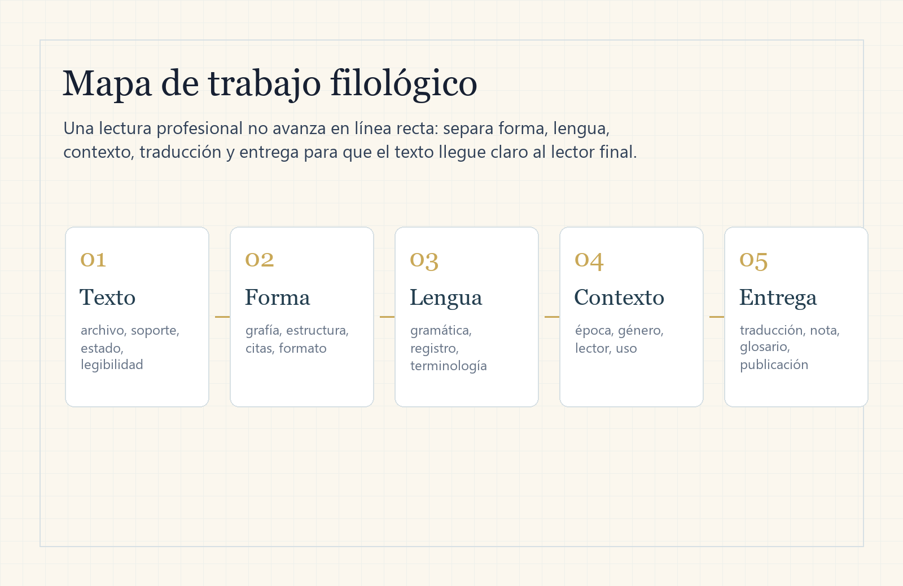
Visual de referencia: capas de trabajo filológico de Scriptorium.
Uso sugerido: enviar este archivo como referencia comercial, guía interna o material previo a una cotización. No sustituye certificación juramentada ni asesoría legal.

Las cinco capas del trabajo
Texto: estado del archivo, soporte, legibilidad y estructura. Forma: grafía, citas, tablas, interfaz o maquetación. Lengua: gramática, registro y terminología. Contexto: género, época, lector y uso. Entrega: formato final, nota, glosario o publicación.
El método ayuda a que un proyecto no se pierda entre idiomas, formatos y expectativas distintas.

Aplicación por tipo de servicio
- Traducción documental: fidelidad, claridad y revisión
- Localización: usuario, tono, interfaz y conversión
- Académico: término, cita, registro y disciplina
- Lenguas antiguas: transliteración, nota gramatical y contexto educativo
- Publicación: estructura, versión bilingüe y presentación final

Revisión antes de aceptar
Cuando un archivo contiene material confidencial, médico, legal, académico sensible o imágenes de baja calidad, se solicita primero un fragmento o descripción para evaluar viabilidad sin exponer todo el documento.

